教育部学历证书电子注册备案表
的详细打印过程

2001年毕业后的专科学生如果继续上本科，需要从网上打印学历证书电子注册备案表。以下是从网上如何打印的具体操作过程，仅供大家借鉴。（公务员政审常需要提供此类资料）
第一步：登录学信网
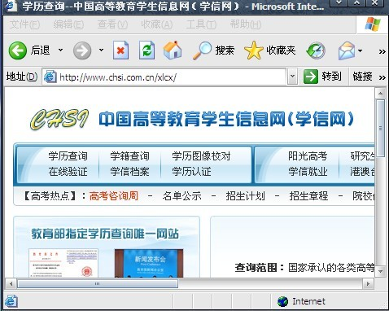
第二步：
点击学历查询，选择本人查询，进行个人信息注册。
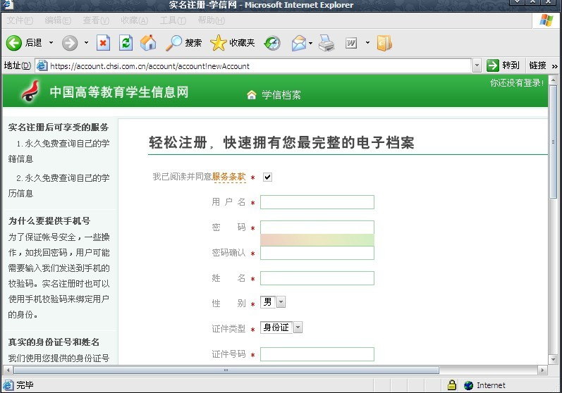

信息确认无误后，出现对话框。
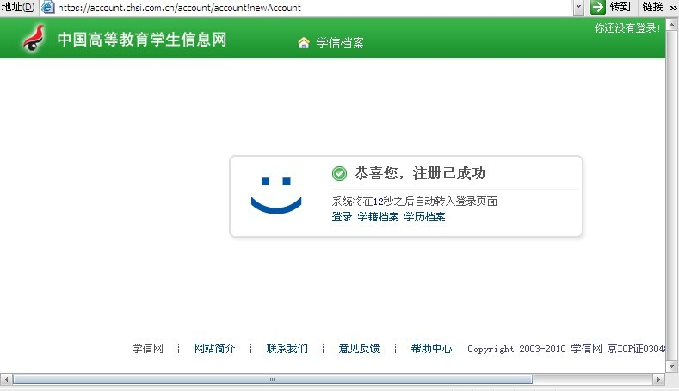

第三步：输入用户名和密码，登录学信档案。
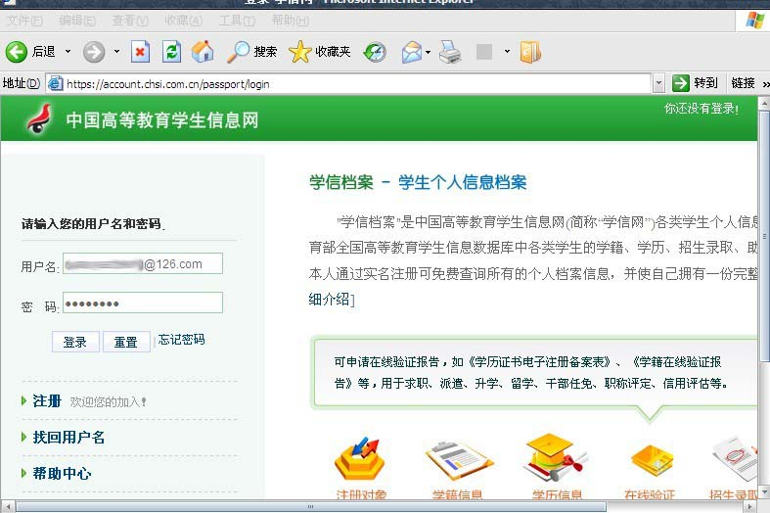
第四步：点击学历信息
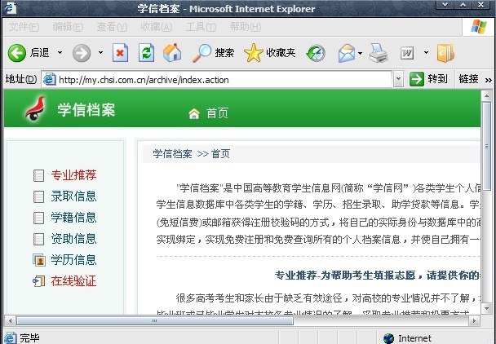
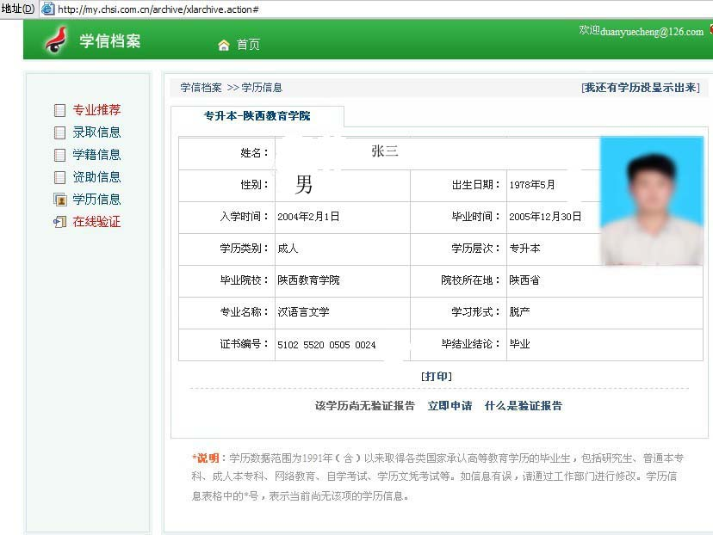
第五步：选择立即申请
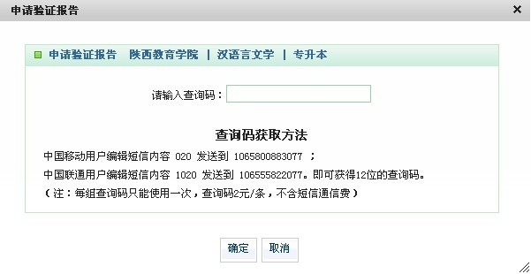
第六步：编辑短信，获取查询码。点击查看。
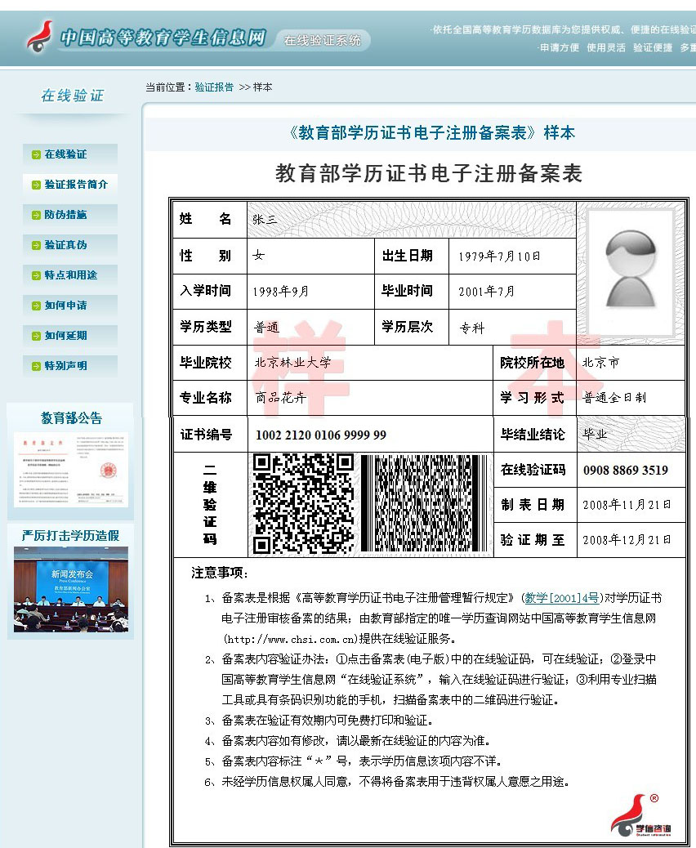
第七步：在左上角有个打印按钮，选择2份就OK了。

